Samarqand viloyat pedagog KADRLARni

qayta tayyorlash va malakasini
oshirish instituti

Boshlang’ich sinf O’QITUVCHISI

BAXRAMOVA SANOBARNING

kurs davomida 2-SINFDA ONA TILI
FANIDAN tayyorlagan bir soatlik

MAVZU: Sanoq va tartibni bildiradigan sonlar.

Samarqand- 2013 yil.
Mavzu: Sanoq va tartibni bildiradigan sonlar.
Mavzuga oid tayanch tushunchalar:
Shaxs va narsaning sanog’ini bildiradigan sonlar nechta? Qancha? So’rog’iga javob bo’ladi.
Narsa va shaxsning tartibini bildiradigan so’zlar nechanchi? So’rog’iga javob bo’ladi.
Soatlar soni: 45 daqiqa
Mavzuning qisqacha bayoni:
Shaxs va narsaning sanog’ini bildiradigan so’zlar va ularni nechta? qancha? So’roqlar yordamida topish haqida bilimlar beradi.
Shaxs va narsaning sanog’ini bildiradigan so’zlar va ularni nechanchi? So’rog’i yordamida aniqlash haqida so’z boradi.
Shaxs va narsaning sanog’ini bildiradigan so’zlar va tartibini bildirgan so’zlarni so’roqlari va o’zi bog’langan so’zlar yordamida aniqlash haqida so’z ketadi.
O’quv jarayonini amalga oshirish texnologiyasi
Metod: Darsda suhbat, didaktik o’yinlar ”Zanjir”, Zinama-zina” ”Bolarilar”.
Shakl: Jamoa, guruh bilan ishlash.
Jihoz: Tarqatma materiallar, darsliklar, mavzuga oid rangli rasmlar.
Nazorat: O’quvchilarning darsga faol qatnashganligini hisobga olib doira, uchburchak, to’rt burchak rag’bat kartochkalari berib boriladi.
Baholash: O’quvchilarning dars davomida to’plagan rag’bat kartochkalariga asoslanib baholanadi.
Darsning maqsadlari
Ta’limiy: Sanoq va tartibni bildiradigan sonlarni so’roqlar berib, o’zi bog’langan so’zlar yordamida aniqlashga o’rgatish.
Tarbiyaviy: Tabiatni asrab avaylashga o’rgatish. Vatanga sadoqat, tilga hurmatda bo’lishga o’rgatish.
Rivojlantiruvchi: O’quvchilarning to’g’ri, chiroyli va xatosiz yozish malakalarini rivojlantirish. Tabiat go’zalligidan zavqlanish, uni asrab avaylashga o’rgatish.
Kutilayotgan natija
Dars yakunida o’quvchilar sanoq son, uning so’roqlari, sanoq sonlarni topishni o’rganadi.
Tartib son, uning so’rog’i va tartib sonni topishni o’rganadi. Sanoq va tartibni bildirgan sonlarni o’zi bog’langan so’zlarni aniqlashga o’rgatadi.

Darsning jarayoni va texnologiyasi
Ishning nomi | Bajariladigan ish nomi. | Metod | Vaqt
1-bosqich.  Tashkiliy qism | O’quvchilar bilan salomlashib, ob-havo, fasl kabilar haqida so’raladi.  O’quvchilar davomatini aniqlash. Sinfning darsga tayyorgarligini tekshirish  Oltin qoidaga rioya qilinadi. | Suhbat | 2 daqiqa
2-bosqich. O’tilgan mavzuni so’rash | Uyga vazifa tekshirib chiqiladi. |  | 1 daqiqa
3-bosqich. O’tgan mavzuni mustahkamlash | O’tilgan mavzuni mustahkamlash | nazorat  “Zinama-zina”  “zanjir” | 3 daqiqa  3 daqiqa  2 daqiqa
4-bosqich. Yangi mavzu bayoni | 1.O’quvchilarga yangi mavzuni tushutirib berish.  2. 257-mashq  3.258-mashq  4.Topishmoq topish mashqi o’tkaziladi.  5.159-mashq. Topishmoqni topish | “Kim tez” o’yini  “Tushunchalar tahlili”  O’yin | 6 daqiqa  4 daqiqa  4 daqiqa  2 daqiqa  4 daqiqa
5-bosqich.  Mustahkamlash | Rasmlarga qarab gap tuzish.  “Bolarilar” o’yini |  | 5 daqiqa  5 daqiqa
6-bosqich.  Darsni yakunlash | O’quvchilarning darsga ishtiroki hisobga olinib, reytingi e’lon qilinadi. |  | 3 daqiqa
6-bosqich.  Uyga vazifa | O’quvchilarga uyga vazifa 260-mashqni tushuntirish |  | 2 daqiqa

Darsning borishi
1.Tashkiliy qism: Mashg’ulot quyidagi she’r bilan boshlanadi.
O’quvchilar:
Ona tili – onam tili,
Mehribonim mehru dili.
Sevib aytgan tilagimdir,
Ona tili yuragimdir.
O’qituvchi: Salom aziz bolajonlar.
Chiroyli gul lolalar.
O’quvchilar: Salom aziz ustozim
Sizga qilamiz tazim.
O’qituvchi:Faslimiz?
O’quvchilar: Bahor.
O’qituvchi: Sanamiz?
O’quvchilar: Martning o’n sakkizinchi kuni.
O’qituvchi: Yil va yilning nomi?
O’quvchilar: 2013 yil “Obod turmush yili”.
O’qituvchi: Bugun sinfda kim navbatchi?
O’quvchilar: Sinfimizda kelish kerak 25 ta o’quvchi. Hamma darsga qatnashayapti.
O’qituvchi: Bugun darsga hamma tayyormi?
O’quvchilar: Albatta
O’qituvchi: xat taxtasiga sana va yangi mavzu yoziladi.
Darsni shiori:
A’lo mamlakatning a’lo farzandi,
Bilib qo’yki seni Vatan kutadi.
O’quvchilar hozirda o’qimishli, bilimli, komil, Vatani, xalqi uchun fidoiy farzandlar bo’lib yetishishi kerakligi aytiladi.
O’quvchilar savollarga navbat bilan javob beradi. Gapirmoqchi bo’lgan o’quvchi o’ng qo’l qoidasiga rioya qiladi. Barcha o’quvchi darsga yaxshi qatnashishga rioya qiladi. Sinf o’quvchilariga olma, nok, anor, behi, qulupnay kabi mevalar tarqatilib, guruhlarga ajratiladi. Guruh o’quvchilari javoblarga qarab rag’bat kartochkalari tarqatilib borilishi tushuntiriladi. Xat taxta tepasiga 5 ta quyoncha va har birining tagidan 4 tadan bulutlar yopishtirib chiqiladi. O’quvchilar bu bulutlarni otgan mavzuni mustahkamlashda va yangi mavzuni mustahkamlashda tarqatilishu kerak. Oxiri quyoshga yetib borishi tushuntiriladi.
O’tgan mavzuni so’rash.
Uyga vazifa 256-mashq.
Xalq haq ishni qollaydi.
Kulgu chehrani yoritadi.
Uyga vazifani o’quvchilar o’qiydi, mazmuni so’raladi. 1. Xalq haq ya’ni to’g’ri qilingan ishni qo’llaydi mazmunini bildiradi. 2. Xursand bo’lib yursa tashvishlar unutilib chehrani yoritadi ma’nosini bildirishi o’quvchilarning fikri tinglanib, so’ng umumlashtirib o’qituvchi aytadi.
O’qituvchi: Nima uchun xalq so’zing tagiga bir chiziq, qo’llaydi so’zining tagiga ikki chiziq chizdik?
O’quvchilar: Chunki xalq so’zi ot bo’lib, kim? So’rog’iga javob bo’ladi. Qo’llaydi harakatni bildirgan so’z, fe’l bo’lib nima qiladi? So’rog’iga javob bo’ladi. Kulgu – ot nima so’rog’iga javob bo’ladi. Yoritadi – fe’l, nima qiladi so’rog’iga javob bo’ladi. Uyga vazifani to’g’ri bajargan o’quvchilarga rag’bat kartochkalari beriladi.
O’tgan mavzuni mustahkamlash
Guruhlarga ”Zinama-zina” o’yini tushuntirib beriladi. Tarqatma materiallarga yozilgan kichik mavzular bilan tanishtiriladi. Mavzular tarqatiladi. O’quvchilar qog’ozdagi bo’sh joyni marker bilan to’ldiradi. Har bir guruh o’ziga berilgan meva va sabzavotlarning belgisi haqida 4 tadan so’z yozishi kerak. O’quvchilar yozma va rasm asosida bajaradi. Tez, to’g’ri bajargan guruhning bajargan ishi yuqoridan pastga zina shaklida yopishtiriladi. Bajarib bo’lgan o’quvchilar taqdimot qiladi.

  Olma | yashil  Oq  Shirin  dumaloq

Anor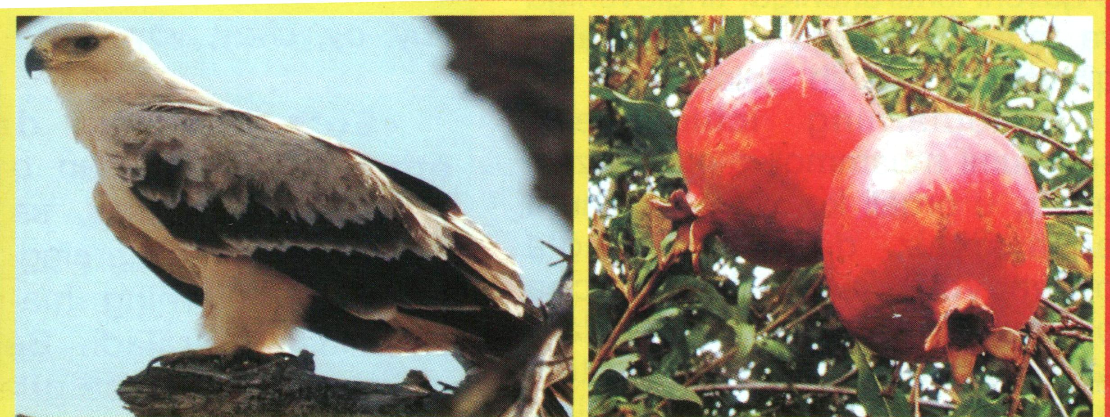 | Katta  Dumaloq  Shirin  nordon

Gilos | Mayda  Shirin  Qizil  sariq

Shalg’om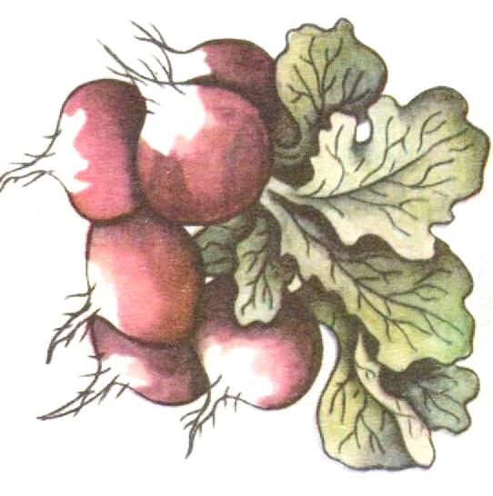 | Yapaloq  Qizil  achchiq

Sabzi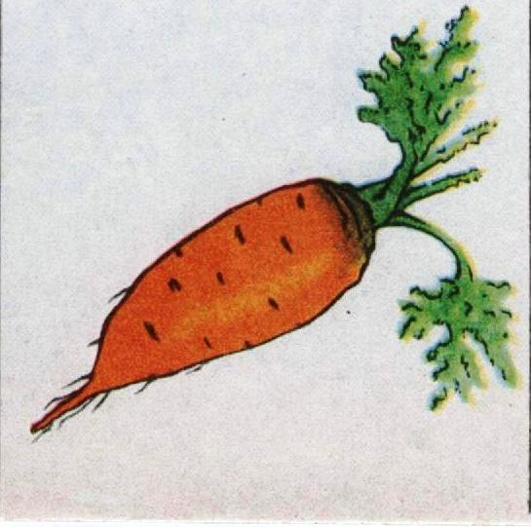 | Sariq  Qizil  Katta  uzun

O’quvchilarning javob berganligiga qarab rag’bat kartochkalari beriladi.
”Zanjir” o’yini.
O’qituvchi sifat so’z turkumiga biz so’z aytadi. Har bir guruhdan no’qituvchi turib sifatga o’quvchilar qaysi harf bilan tugagan bo’lsa, shu harf bilan boshlanuvchi so’z topib aytadilar. Aytilgan so’zlar sifat so’z turkumiga oid bo’lishi aytiladi. So’z oyini davom etadi.
”Zanjir” o’yini.
O’qituvchi: Kuchi.
O’quvchilar: 1-guruh. Ishchan.
2-guruh. Nozik .
3-guruh. Kamtar
4-guruh. Rahimdil.
5-guruh. Lobar.
O’quvchilar darsga qatnashganiga qarab rag’bat kartochkalari beriladi.
Adashmay javib bergan guruhga bulutcha beriladi.
Yangi mavzu bayoni.
Sanoq va tartibni bildirgan so’zlar.
Beshta qalam, ikki qiz va uch o’rtoq rangli rasmlar asosida o’quvchilarga savol beradi.
O’qituvchi: Nechta qalam?
O’quvchilar: Beshta qalam.
O’qituvchi:Qancha qiz?
O’quvchilar: Ikki qiz.
O’qituvchi: Qancha o’rtoq?
O’quvchilar: Uch o’rtoq.
O’qituvchi: O’quvchilar o’rgangan narsalarimiz shaxs va narsaning sanog’ini bildirayapti.
Shaxs va narsaning sanog’ini bildiradigan so’zlar nechta?, qancha? so’rog’iga javob bo’ladi: nechta (daftar) – o’nta daftar. Qancha? (kun) – besh kun.

Bahor mavzusidagi rangli rasm ko’rsatiladi.
O’qituvchi: Hozir bahor faslining nechanchi oyi?
O’quvchilar: Hozir bahor faslining birinchi oyi
O’qituvchi:Bugun oining nechanchi kuni?
O’quvchilar: Bugun oining o’n sakkizinchi kuni
O’qituvchi:Bu gaplarda tartibni bildiradigan so’zlar qatnashayapti.

Narsa va shaxsning tartibini bildiradigan so’zlar nechanchi? So’rog’iga javob bo’ladi.
Sanoq sonlarga –inchi (-nchi) qoshimchasini qo’shish bilan tartib son hosil qilinadi.
Yetti – yettinchi, o’n – o’ninchi.

Sonlar yozuvda uch xil ifodalanadi.
- Harfiy ifoda bilan. To’rtinchi sinf.
- Arab raqami bilan: 2003-yil.
- Rim raqami bilan: IV sinf.
”Kim tez va husnixat bilan yozadi?
257-mashq. Gaplarni o’qing. Rangli rasmlar ilib qo’yiladi.
Tol ko’chati o’tqazilgandan so’ng uchinchi yili hosilga kiradi. Yetilgan tokdan yuz kilogrammgacha uzum hosili olinadi. Bor bosh uzum sakkiz yuz gramm bo’lishi mumkin. Uzumning husayni, qirmiska kabi navlari uch-to’rt oy bilinmay saqlanadi.
Qancha?, nechanchi? So’rog’iga javob bo’lgan so’zlarni o’zi bog’langan bilan birga yozing. uchinchi yili, yuz kilogrammgacha, sakkiz yuz gramm,
uch-to’rt oy.
Chiroyli va chaqqon bajargan o’quvchilarga rag’bat kartochkalari beriladi.
258-mashq.
Gaplarni o’qing va nechanchi? Va qancha? So’roqlariga javob bo’ladigan so’zlarni aniqlang.
Abbos o’n beshinchi maktabning ikkinchi sinfida o’qiydi. Bu sinfda yigirma olti o’quvchi ta’lim oladi.
Nechanchi? Va qancha? So’roqlariga javob bo’ladigan so’zlarni o’zi bog’langan so’z bilan birga ko’chiring.
Topishmoq topish mashqi o’tkaziladi.
O’qituvchi:
Ikki qo’lda nechta barmoq?
Kel sanaylik, jon o’rtoq.
Bir, ikki, uch, to’rt, besh...
Jami qancha do’stim Esh?
O’quvchi: (o’nta)
O’qituvchi: Topishmoqda nechta va qanday son qatnashayapti?
O’quvchi: Oltita sanoq son qatnashayapti.
O’qituvchi:
Besh juft oshna
Ishga tashna.
O’quvchi: Barmoqlar.
O’qituvchi: O’n bir barmoqli uzun qo’l.
Xashak to’plar u nuqul.
O’quvchi: Xaskash.
O’qituvchi:
Uchta echki, to’rtta qo’y.
Qani Erkin sanab ko’r,
Nechta quloq, nechta shox?
Bor ekan-a, aytib ber.?
O’quvchi: Yetti quloq, yetti shox.
Topishmoqni topgan o’quvchilarga rag’bat kartochkalari beriladi.
259-mashq.
Topishmoqlarni o’qing va javobini toping.
Bir chuqurda ming chuqur.
Chuqurni igna cho’qir. (angishvona)

Qirq ko’ylagi bor.
Bir tugmasi yo’q (karam)
Ko’chiring. Narsalar sanog’ini bildirgan so’zlar tagiga chizing.
Topishmoqlar javobini topishda sizga qaysi so’zlar yordam beradi? Shu so’zlar qaysi so’roqqa javob bo’ladi?
Topishmoqlarning javobini topishda ming chuqur, igna cho’qir yordam berdi.
1.qancha? 2.nima qildi?
2-topishmoqda qirq, bir so’zlari yordamoda topishmoq javobini topdik. Ular qancha? So’rog’iga javob bo’ladi.
Yangi mavzuni mustahkamlash.
Beshta kichik guruhga beshta rangli rasm beriladi, Rangli rasmga qarab shaxs va narsalarning sanog’ini va tartibini bildiradigan so’zlar qatnashtirib gap tuzing.
1-guruh. Nodir bitta kitobni opasiga berdi.
2-guruh. O’qituvchi uchinchi partadagi o’quvchidan darsni so’radi.
3-guruh. Erkin aka uchta farzandini ish joyiga olib bordi.
4-guruh. Ikki o’quvchi quruvchilarning oldiga bordi.
5-guruh. Uchqun beshinchi sinfda o’qiydi.
Vazifani bajargan o’quvchilarning guruhi yana bitta bulutni tarqatadi.
Bolarilar o’yini
Har bir guruhdan bittadan bolari chiqadi. Ular bittadan ma’lumotlar yozilgan qog’ozni olib o’rganadi. Vaqt bo’lgandan so’ng bolarilar joyiga qaytib guruhdagi bolarilarga aytib beradi.
Shaxs va narsaning sanog’ini bildirib nechta?, qancha? so’rog’iga javob bo’lgan so’zlar sanoq sonlar deyiladi.

Narsa va shaxsning tartibini bildiradigan so’zlar tartib sonlar deyiladi. Tartib sonlar nechanchi so’rog’iga javob bo’ladi.

Bir yigitga yetmish hunar oz.
Bir yil tut eksang, yuz yil gavhar etrasan.
Bir mayizni qirq kishi bo’lib yer.

Bir kishi ariq qazar,
Ming kishi suv ichar
Yetti o’lchab bir kes
Bilagi zo’r birni yiqar
Bilimi zo’r mingni.

Sonlar aytiladi va yoziladi. Sonlar ikki xil yoziladi. Harflar bilan: uch soat.
Raqam bilan: 3 soat.
Tartib sonlar raqam bilan yozilganda –inchi (nchi) qo’shimchasi o’rniga chiziqcha ishlatiladi.

Guruhlarning javoblariga qarab bulutchalar tarqatiladi va quyoshga yetib keladi. O’quvchilar faolligi baholanadi.
Darsni yakunlash
Har bir o’quvchining toplagan rag’bati uchun o’quvchining o’zi bahilanadi. Guruhdagi o’quvchilar rag’batlari jamlanadi va toplagan kartochkalariga qarab o’rnini bekgilaydi.
Uyga vazifa
O’quvchilarga 260-mashq tushuntiriladi.
260-mashq.
Topishmoqni o’qing. Javobini toping.
Biz edik, biz edik,
O’ttiz ikki qiz edik.
Ikki safga tizildik,
Birin-ketin uzildik.
Ko’chiring so’roqni bildirgan so’zlar tagiga chizing.
Xulosa
Malaka oshirish jarayonida 2-sinf ona tili fanidan ”Shaxs va narsaning sonog’ini va tartibini bildirgan so’zlar” mavzusida dars ishlanma tayyorladim. Dars ishlanmani tuzishda texnologik xaritani o’rganishdan boshladim. Pedagogik texnologiyalar, darslik va adabiyatlar ni o’rgandim.
O`quvchilar ongiga til bu onamiz singari muqaddas ekanini bolalikdan singdirmog`imiz lozimdir .Chunki tilini va milliy an`analarini yaxshi bilmagan inson o`zligini anglay olmaydi .Shuning uchun ham men ona tili darslarini o`tish jarayonida xalq og`zaki ijodi namunalaridan ,bobolarimiz merosidan foydalanishga harakat qilaman .
Bundan tashqari shu bir soatlik dars ishlanmamda o`quvchilarga hunarlar,kasblar haqida ,ularning hayotimizdagi o`rni haqida tushuncha berishga harakat qildim.Zero, xalqimiz aytganidek “Hunar bo`lsa qo`lingda , non topilar yo`lingda “ deyishgan .Shu bilan birga o`quvchilarda atrof muhitga mehr uyg`otishga ,tabiatni asrashni o`rgatishga harakat qilaman .Chunki inson tabiatdan ayro tushgan holda mavjud bo`la olmaydi.
Darsimda didaktik o`yinlar orqali o`quvchilarga beradigan bilimlarni soddalashtirib ,tushunarli bo`lishiga intildim.Yana bu o`yinlarni o`ynash jarayonida o`quvchilar fikrlashga ,o`z fikrini bayon etishga ,o`zini va o`rtoqlari ishlarini baholashga o`rganadilar.
Guruh bo`lib ishlash jarayonida esa o`quvchi o`rtog`ini fikrini tinglashga, o`zgalar fikrini hurmat qilishga ,jamoa bo`lib ishlashga o`rganadi.
Darsimda qo`llagan “Zinama-zina”,”Zanjir”,”Venn diagrammasi”o’yinlari orqali esa o``quvchi tez fikrlashga ,o`z-o`zini baholashga o`rganadi.
Endi darslarimda yangi o`rgangan pedagogik texnologiya usullaridan “Zinama-zina”,”Zanjir”,”Venn diagrammasi”usullaridan foydalanib darslarimni samarasini yanada oshirishni o`z oldimga maqsad qilib qo`ydim.

Foydalanilgan adabiyotlar.
- ”Boshlang’ich ta’lim jurnali 11.2010 y.
- ”Boshlang’ich ta’lim jurnali 7.2012 y.
- K.Qosimova va boshqalar. 2-sinf Ona tili.
- T.G`afforova.Boshlang`ich ta`limda zamonaviy pedagogik texnologiyalar.Toshkent 2012 y.”Tafakkur “nashriyoti.
- Gulshan Asatova .2-sinf o`quvchilarini kasb-hunarga yo`naltirish yuzasidan mashg`ulotlar ishlanmalari.Toshkent 2008 y
- Umumiy o’rta ta’limning davlat ta’lim standarti va o’quv dasturi. Boshlang’ich ta’lim.
- X.G’ulomova, G. G’afforova Ona tili darsligi

